Тема. | Особенности и блюда осетинской кухни.  Осетинские пироги.
Цель урока. | Ознакомить с особенностями осетинской кухни.  Рассказать о правилах приготовления блюд осетинской кухни.  Научить приготовлению блюд осетинской кухни.
Оборудование. Компьютер, мультимедиапроектор, презентация «Осетинская кухня».

Ход урока.
I. Организационный момент.
Сообщение темы и цели урока.
II. Вводный инструктаж. Сообщение познавательных сведений.
Просмотр презентации «Осетинская кухня».

Из-за природных и географических условий жизни, древние осетины, особенно живущие далеко в горах, питались очень скудно. Мясо, например, ели главным образом по праздникам. Молоко и различные продукты из него были самой распространенной пищей у осетин. Молоко употреблялось с чуреком (кардзын), из него готовили различные каши, делали сыр, кефир, топленое масло. Изысканными блюдами считались «дзыкка», «сир». Но по калорийности и вкусовым качествам дзыкка стояла выше. У осетин не случайно говорили: «дзыкка» поешь до гор дойдешь, «сир» поешь — до порога. Некогда популярными у осетин считались такие блюда, как «бламых», «хомыс» и «калуа». Но в настоящее время готовят их очень редко. Из мяса готовили супы, соусы, шашлыки и просто отваривали.
«Изюминкой» осетинского стола являлись и являются сейчас осетинские пироги. Пироги готовились из пшеничной муки с различной начинкой. Наиболее популярным блюдом у осетин были и являются сейчас пироги со свежим осетинским сыром, с картофелем и свежим сыром, с капустой, с тыквой, из листьев свеклы, из листьев черемши. Все эти пироги делались из дрожжевого теста. На стол полагалось три пирога, а для поминок — два. Но из всех пирогов самыми излюбленными были пироги с мясом (фыдджынта). Фыдджынта — обязательное блюдо в осетинской семье на каждом званом обеде. Готовятся они из пресного теста.
Из национальных напитков следует отметить ронг (медовый напиток), пиво (баганы), араку (арах), брагу (кумал), квас.
Напиток «ронг» давно вышел из употребления осетин, несмотря на то, что он был одним из самых приятных напитков. Это объясняется тем, что после того, как предки осетин — аланы были вытеснены со своих обжитых мест, они перестали заниматься пчеловодством, а мед является составной частью этого напитка.
Осетинское пиво (баганы) славилось своими вкусовыми качествами не только у осетин, но и у других народов Северного Кавказа и даже в России. Высокие вкусовые качества пива отмечены всеми иностранными и русскими путешественниками. Изобретение пива связывают с именем Шатаны из нартских сказаний. Ни одно пиршество в осетинской семье и сейчас не обходится без пива.
За последние десятилетия осетинская кухня претерпела значительные изменения под влиянием городской кухни. В Северной Осетии проживают люди различных национальностей. Это способствовало распространению национальных блюд других народов, таких, например, как суп-харчо, борщ, рассольник, рагу, шашлык маринованный, чахохбили, голубцы, котлеты, плов, хаш, салаты и ряд других блюд. Эти блюда готовятся не только домашними хозяйками, но и входят в меню столовых и ресторанов республики.
В пищевой обиход вошли пшеничный хлеб вместо кукурузного и ячменного. Летом преобладает молочная пища: масло, сыр, сметана, кефир, а также овощи, фрукты, различная зелень. Из овощей делают различные салаты, употребляют в сыром виде, делают заготовки на зиму.
Осетинские пироги полностью сохранили свое значение и стали наиболее распространенными блюдами, вошли в обязательное меню ресторанов и столовых.

III. Текущий инструктаж. Практическая работа.
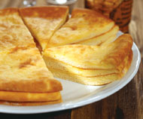
Приготовление осетинских пирогов.
Техника приготовления и выпечки осетинских пирогов из дрожжевого теста с различной начинкой одинакова. Приготовить опарное дрожжевое тесто.
Готовое дрожжевое тесто разделить на три пышки и оставить в покое на 10-15 минут для подъема. Каждую пышку раскатать в пласт, на середину пласта положить заранее приготовленную начинку, края постепенно, вращательным движением стянуть к середине и соединить концы так, чтобы начинка была полностью закрыта тестом.
Пирог перевернуть, разровнять, придать ему округлую форму и раскатать до толщины 1,5 см. Верхний и нижний пласты теста должны быть одинаковой толщины. На середине каждого пирога сделать небольшое отверстие для выхода пара. Готовые пироги уложить в смазанные жиром и прогретые формы или сковороды и выпечь в духовом шкафу до готовности. Подавать в горячем виде, предварительно смазав поверхность каждого пирога топленым или сливочным маслом.
Для трех пирогов: 1410г сырого дрожжевого теста, 1200г начинки, 60-90 г сливочного или топленого масла для смазки готовых пирогов, 100г муки на подпыл.

IV. Заключительный инструктаж.
Подведение итогов занятия. Анализ допущенных ошибок. Выставление оценок.
V. Уборка рабочих мест.

Министерство науки и образования СОРИПКРО
Курсовая работа
Особенности и блюда осетинской кухни.
Осетинские пироги.
Урок с использованием мультимедийных технологий
Разработала:
учитель технологии МОУ СОШ № 22
Шевчукова Л.Д.
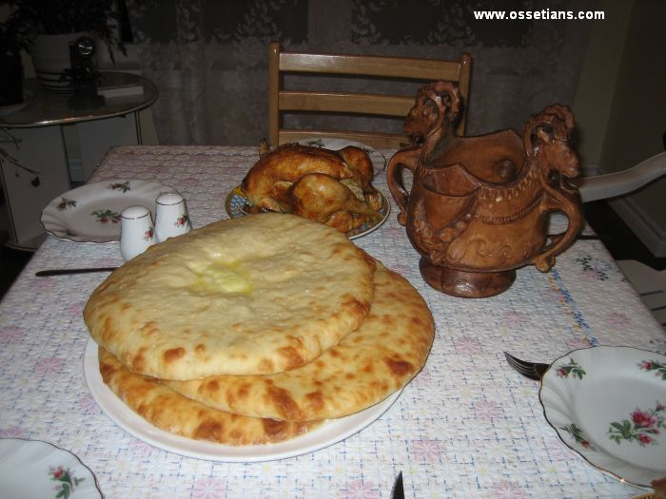
г. Владикавказ
2010 год

